ТИПОВОЙ РАСЧЕТ № 3

ИССЛЕДОВАНИЕ ФУНКЦИЙ С ПОМОЩЬЮ ПРОИЗВОДНОЙ

В а р и а н т 1

1. Составьте уравнение нормали к данной кривой в точке с абсциссой $x_{0}$
$y=\frac{4x−x^{2}}{4}; x_{0}=2$.

2. Вычислите приближенно $y=\sqrt[3]{x}$ при $x=7,\text{99}$.

3. Найдите наибольшее и наименьшее значения функции на замкнутом промежутке $y=x^{2}+\frac{\text{16}}{x}−\text{16}; 1≤x≤4$.

4. Число 150 разложите на три слагаемых так, чтобы два из них относились как 1:4, а произведение трех слагаемых было наибольшим.

5. Исследуйте поведение функции в окрестности заданной точки с помощью производных высших порядков $y=4x−x^{2}−2\text{cos}(x−2); x_{0}=2$.

6. Найдите асимптоты графика функции $y=\frac{\text{16}−x^{2}}{4x−5}$ и точки его пересечения с осями координат. По найденным данным схематически постройте график.

Проведите полное исследование функции и постройте ее график:

7. $y=x+3\sqrt[3]{x^{2}}$. 8. $y=\frac{x^{3}}{\text{12}(x−2)}$. 9. $y=(x^{2}+2x)e^{x}$.

10. По графику функции постройте график её первой производной.

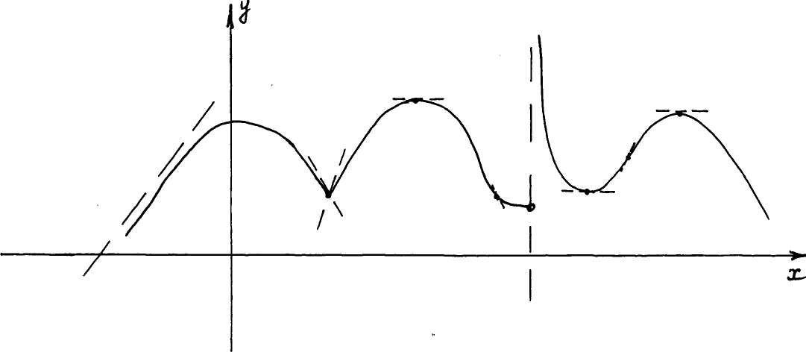
В а р и а н т 2

1. Составьте уравнение нормали к данной кривой в точке с абсциссой $x_{0}$
$y=2x^{2}+3x−1; x_{0}=−2$.

2. Вычислите приближенно $y=\sqrt[3]{x^{3}+7x}$ при $x=1,\text{012}$.

3. Найдите наибольшее и наименьшее значения функции на замкнутом промежутке $y=4−x−\frac{4}{x^{2}}; 1≤x≤4$.

4. Число 204 разложите на три слагаемых так, чтобы два из них относились как 1:7, а произведение трех слагаемых было наибольшим.

5. Исследуйте поведение функции в окрестности заданной точки с помощью производных высших порядков $y=6e^{x−2}−x^{3}+3x^{2}−6x; x_{0}=2$.

6. Найдите асимптоты графика функции $y=\frac{x^{2}−1}{4x^{2}−3}$ и точки его пересечения с осями координат. По найденным данным схематически постройте график.

Проведите полное исследование функции и постройте ее график:

7. $y=2x−3\sqrt[3]{(x−1)^{2}}$. 8. $y=\frac{x}{(x+2)^{2}}$. 9. $y=x^{4}e^{−2x^{2}}$.

10. По графику функции постройте график её первой производной.

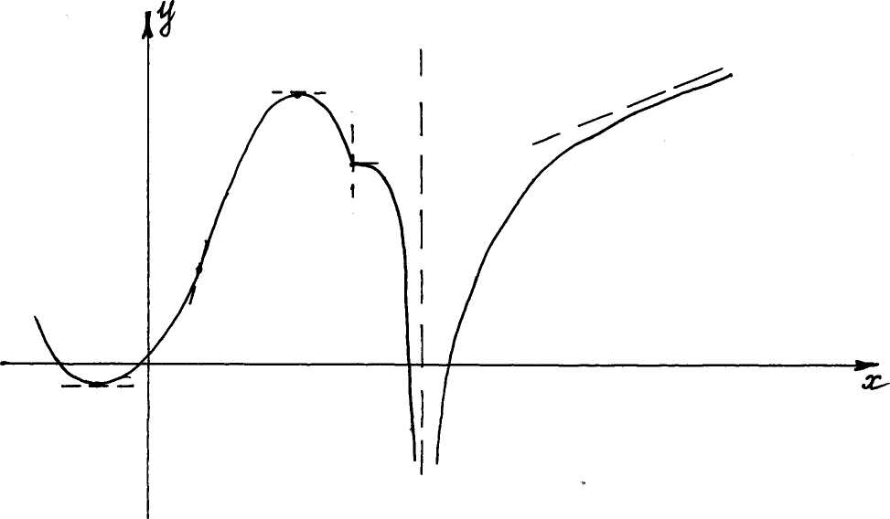

В а р и а н т 3

1. Составьте уравнение нормали к данной кривой в точке с абсциссой $x_{0}$
$y=x−x^{3}; x_{0}=−1$.

2. Вычислите приближенно $y=\frac{x+\sqrt{5−x^{2}}}{2}$ при $x=0,\text{98}$.

3. Найдите наибольшее и наименьшее значения функции на замкнутом промежутке $y=\sqrt[3]{2(x−2)^{2}(8−x)}−1;\text{ 0}≤x≤6$.

4. Число 300 разложите на три слагаемых так, чтобы два из них относились как 1:9, а произведение трех слагаемых было наибольшим.

5. Исследуйте поведение функции в окрестности заданной точки с помощью производных высших порядков $y=2\text{ln}(x+1)−2x+x^{2}+\text{1, }x_{0}=0$.

6. Найдите асимптоты графика функции $y=\frac{x^{3}−4x}{3x^{2}−4}$ и точки его пересечения с осями координат. По найденным данным схематически постройте график.

Проведите полное исследование функции и постройте ее график:

7. $y=x^{3}\sqrt{(x−1)^{2}}$. 8. $y=1+\frac{4x−1}{x^{2}}$. 9. $y={\text{xe}}^{−x}$.

10. По графику функции постройте график её первой производной.

В а р и а н т 4
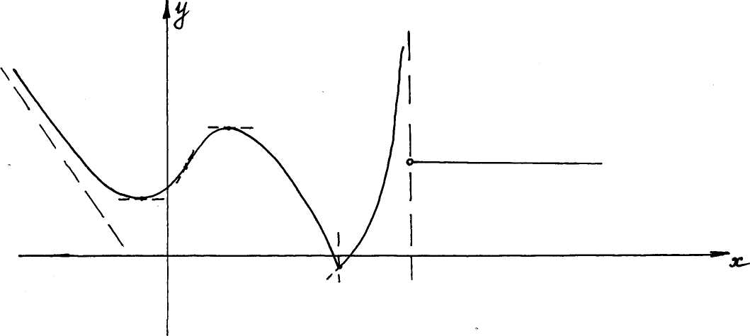

1. Составьте уравнение нормали к данной кривой в точке с абсциссой $x_{0}$
$y=x^{2}+8\sqrt{x}−\text{32}; x_{0}=4$.

2. Вычислите приближенно $y=\sqrt[3]{x}$ при $x=\text{27},\text{04}$.

3. Найдите наибольшее и наименьшее значения функции на замкнутом промежутке .

4. Найдите отношение радиуса к высоте цилиндрического ведра наибольшей вместимости при данной общей поверхности (ведро без крышки).

5. Исследуйте поведение функции в окрестности заданной точки с помощью производных высших порядков $y=2x−x^{2}−2\text{cos}(x−1); x_{0}=1$.

6. Найдите асимптоты графика функции $y=\frac{4x^{2}−9}{4x+8}$ и точки его пересечения с осями координат. По найденным данным схематически постройте график.

Проведите полное исследование функции и постройте ее график:

7. $y=1−\sqrt[3]{(x+4)^{2}}$. 8. $y=\frac{x}{(x−2)^{2}}$. 9. $y=e^{−x}(x+4)$.

10. По графику функции постройте график её первой производной.

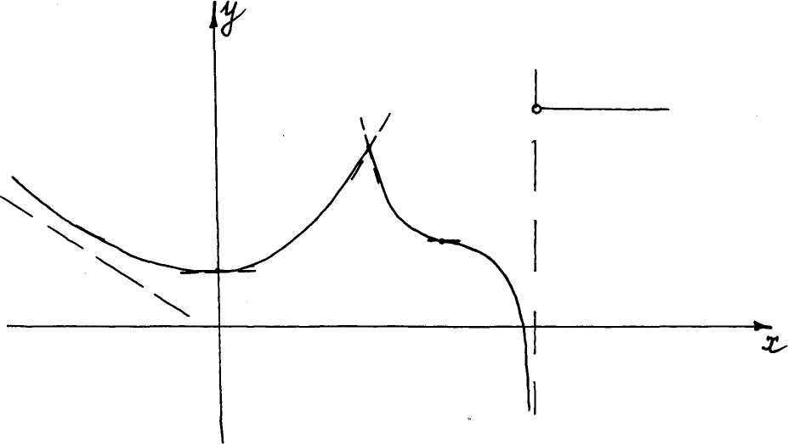

В а р и а н т 5

1. Составьте уравнение нормали к данной кривой в точке с абсциссой $x_{0}$
$y=x+\sqrt{x^{3}}; x_{0}=1$.

2. Вычислите приближенно $y=\text{arcsin}x$ при $x=0,\text{08}$.

3. Найдите наибольшее и наименьшее значения функции на замкнутом промежутке $y=2\sqrt{x}−x;\text{ 0}≤x≤4$.

4. Найдите отношение радиуса к высоте цилиндрической консервной банки наибольшей вместимости при данной полной поверхности.

5. Исследуйте поведение функции в окрестности заданной точки с помощью производных высших порядков $y={\text{cos}}^{2}x(x+1)+x^{2}+2x; x_{0}=−1$.

6. Найдите асимптоты графика функции $y=\frac{8x^{3}+\text{27}}{x^{2}+5x+7}$ и точки его пересечения с осями координат. По найденным данным схематически постройте график.

Проведите полное исследование функции и постройте ее график:

7. $y=2+\sqrt[3]{(x+1)^{2}}$. 8. $y=\frac{x^{2}}{2x+7}$. 9. $y=x+\frac{\text{ln}x}{x}$.

10. По графику функции постройте график её первой производной.

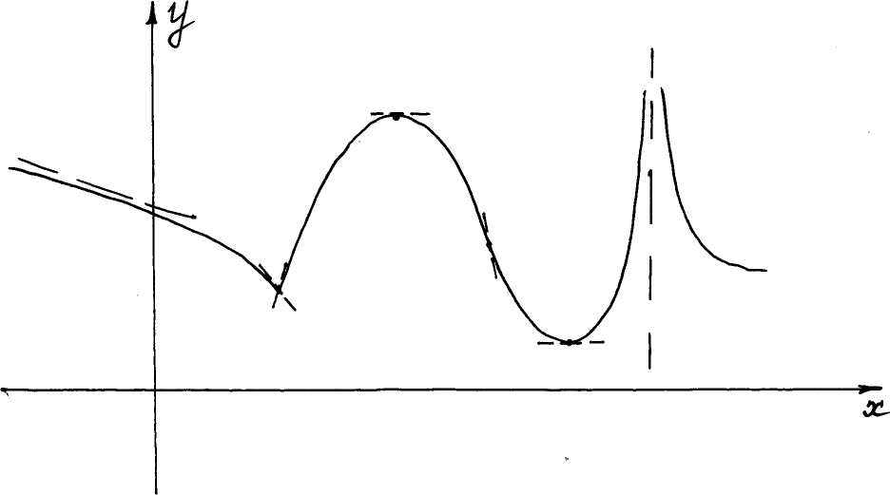

В а р и а н т 6

1. Составьте уравнение нормали к данной кривой в точке с абсциссой $x_{0}$
$y=\sqrt[3]{x^{2}}−2; x_{0}=−8$.

2. Вычислите приближенно $y=\sqrt[3]{x^{2}+2x+5}$ при $x=0,\text{97}$.

3. Найдите наибольшее и наименьшее значения функции на замкнутом промежутке .

4. По углам прямоугольной картонки со сторонами 1 и 2 вырезаны 4 одинаковых квадратика, что позволило согнуть края картонки и образовать коробочку в форме прямоугольного параллелепипеда. Какова сторона вырезанных квадратиков, если объем коробочки оказался наибольшим из возможных?

5. Исследуйте поведение функции в окрестности заданной точки с помощью производных высших порядков .

6. Найдите асимптоты графика функции $y=\frac{x^{2}−3x}{3x^{2}−2}$ и точки его пересечения с осями координат. По найденным данным схематически постройте график.

Проведите полное исследование функции и постройте ее график:

7. $y=2x−3\sqrt[3]{x^{2}}$. 8. $y=\frac{x−0,5}{(x+2)^{2}}$. 9. $y=e^{x}(x^{2}+1)$.

10. По графику функции постройте график её первой производной.

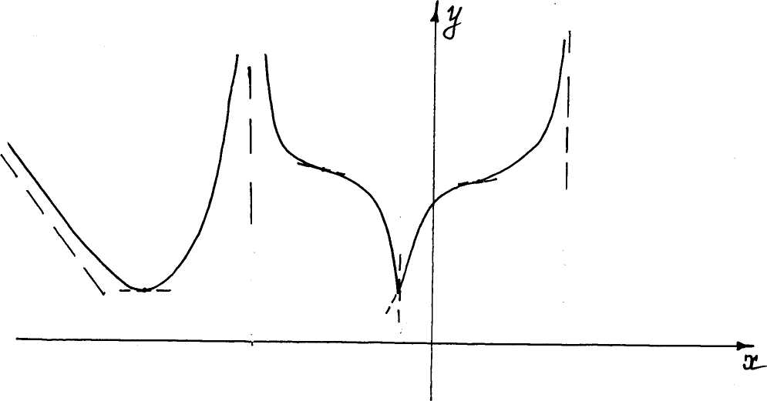

В а р и а н т 7

1. Составьте уравнение нормали к данной кривой в точке с абсциссой $x_{0}$
$y=\frac{1+\sqrt{x}}{1−\sqrt{x}}; x_{0}=4$.

2. Вычислите приближенно $y=\sqrt[3]{x}$ при $x=\text{26},\text{96}$.

3. Найдите наибольшее и наименьшее значения функции на замкнутом промежутке $y=x−4\sqrt{x}+5;\text{ 1}≤x≤9$.

4. Через точку $P(1;4)$ проведите прямую так, чтобы сумма длин положительных отрезков, отсекаемых ею на координатных осях, была наименьшей.

5. Исследуйте поведение функции в окрестности заданной точки с помощью производных высших порядков .

6. Найдите асимптоты графика функции $y=\frac{2x^{2}−6}{x−2}$ и точки его пересечения с осями координат. По найденным данным схематически постройте график.

Проведите полное исследование функции и постройте ее график:

7. $y=3\sqrt[3]{(x+1)^{2}}−2x$. 8. $y=x+\frac{4}{x+2}$. 9. $y=x^{2}(\text{ln}x−1)$.

10. По графику функции постройте график её первой производной.

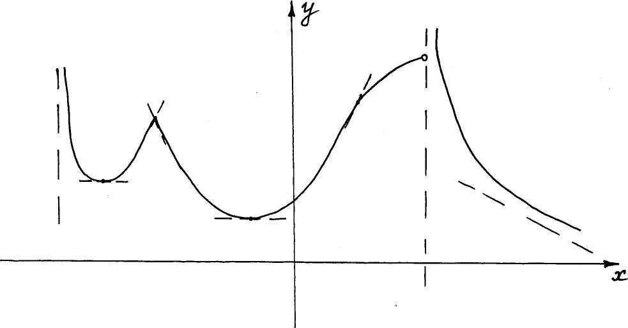

В а р и а н т 8

1. Составьте уравнение нормали к данной кривой в точке с абсциссой $x_{0}$
$y=8\sqrt[4]{x}−\text{70}; x_{0}=\text{16}$.

2. Вычислите приближенно $y=\sqrt{x^{2}+x+3}$ при $x=1,\text{97}$.

3. Найдите наибольшее и наименьшее значения функции на замкнутом промежутке $y=\frac{\text{10}x}{1+x^{2}};\text{ 0}≤x≤3$.

4. Через точку $P(1;9)$ проведите прямую так, чтобы сумма длин положительных отрезков, отсекаемых ею на координатных осях, была наименьшей.

5. Исследуйте поведение функции в окрестности заданной точки с помощью производных высших порядков .

6. Найдите асимптоты графика функции $y=\frac{x^{2}+2x+3}{x(x+2)}$ и точки его пересечения с осями координат. По найденным данным схематически постройте график.

Проведите полное исследование функции и постройте ее график:

7. $y=\sqrt[3]{(x+1)^{2}}−\sqrt[3]{x^{2}}+1$. 8. $y=\frac{x^{3}}{2−3x}$. 9. $y=x^{2}(\text{ln}x−3)$.

10. По графику функции постройте график её первой производной.

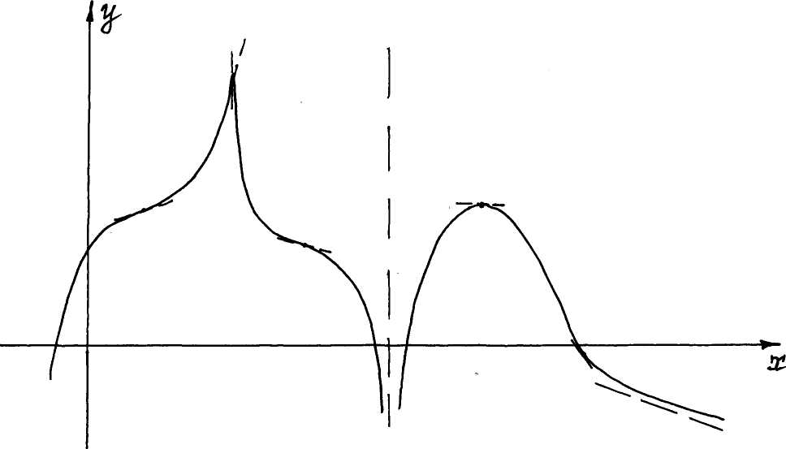

В а р и а н т 9

1. Составьте уравнение нормали к данной кривой в точке с абсциссой $x_{0}$
$y=2x^{2}−3x+1; x_{0}=1$.

2. Вычислите приближенно $y=x^{\text{11}}$ при $x=1,\text{021}$.

3. Найдите наибольшее и наименьшее значения функции на замкнутом промежутке $y=2x^{2}+\frac{\text{108}}{x}−\text{59};\text{ 2}≤x≤4$.

4. Через точку $P(6;1,5)$ провести прямую так, чтобы сумма длин положительных отрезков, отсекаемых ею на координатных осях, была наименьшей.

5. Исследуйте поведение функции в окрестности заданной точки с помощью производных высших порядков .

6. Найдите асимптоты графика функции $y=\frac{x^{3}−5x}{5−3x^{2}}$ и точки его пересечения с осями координат. По найденным данным схематически постройте график.

Проведите полное исследование функции и постройте ее график:

7. $y=(x+1)^{3}\sqrt[3]{x^{2}}$. 8. $y=\frac{x^{2}+3x+\text{12}}{x^{2}}$. 9. $y={\text{xe}}^{−\frac{x^{2}}{2}}$.

10. По графику функции постройте график её первой производной.

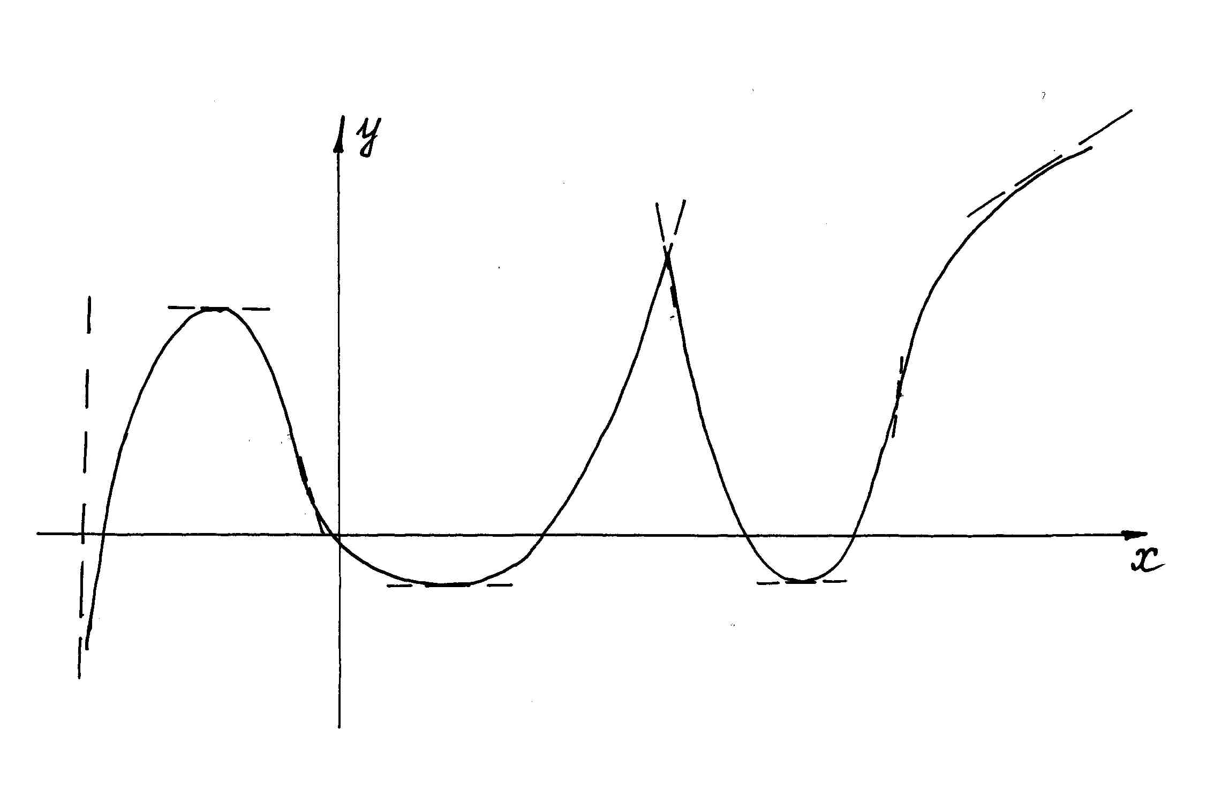
В а р и а н т 10

1. Составьте уравнение нормали к данной кривой в точке с абсциссой $x_{0}$
$y=\frac{x^{2}−3x+6}{x^{2}}; x_{0}=3$.

2. Вычислите приближенно $y=\sqrt[3]{x}$ при $x=1,\text{01}$.

3. Найдите наибольшее и наименьшее значения функции на замкнутом промежутке .

4. Через точку $P(0,5;2)$ провести прямую так, чтобы сумма длин положительных отрезков, отсекаемых ею на координатных осях, была наименьшей.

5. Исследуйте поведение функции в окрестности заданной точки с помощью производных высших порядков .

6. Найдите асимптоты графика функции $y=\frac{2x^{2}+5x−\text{12}}{−3x+7}$ и точки его пересечения с осями координат. По найденным данным схематически постройте график.

Проведите полное исследование функции и постройте ее график:

7. $y=(x+1)^{\frac{2}{3}}+(x−1)^{\frac{2}{3}}$. 8. $y=2x−1+\frac{1}{x+2}$. 9. $y=x^{2}e^{−x}$.

10. По графику функции постройте график её первой производной.

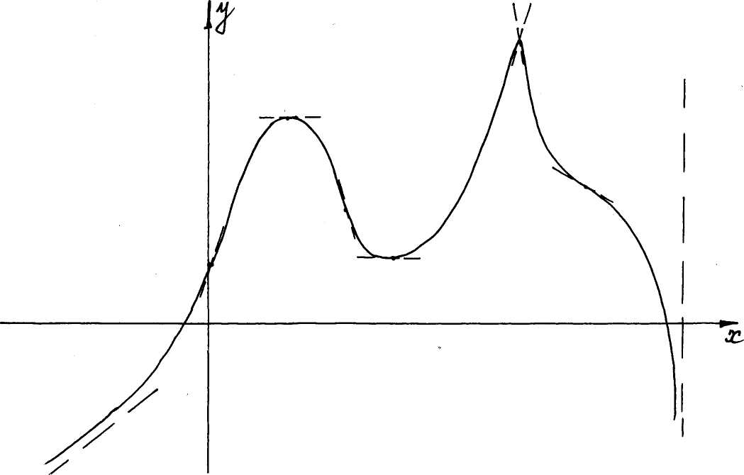

В а р и а н т 11

1. Составьте уравнение нормали к данной кривой в точке с абсциссой $x_{0}$
$y=\sqrt{x}−3\sqrt[3]{x}; x_{0}=\text{64}$.

2. Вычислите приближенно $y=x^{\text{21}}$ при $x=0,\text{998}$.

3. Найдите наибольшее и наименьшее значения функции на замкнутом промежутке .

4. По взаимно перпендикулярным улицам к перекрестку движутся две машины со скоростями 30 км/ч и 40 км/ч. В некоторый момент времени они находились на расстоянии 10 км от перекрестка. Через какое время после этого расстояние между машинами будет наименьшим?

5. Исследуйте поведение функции в окрестности заданной точки с помощью производных высших порядков $y=2x+x^{2}−(x+1)\text{ln}(x+2)\text{; }x_{0}=−1$.

6. Найдите асимптоты графика функции $y=\frac{2−x^{2}}{9x^{2}−4}$ и точки его пересечения с осями координат. По найденным данным схематически постройте график.

Проведите полное исследование функции и постройте ее график:

7. $y=(1−x^{2})^{\frac{2}{3}}$. 8. $y=\frac{x^{3}}{2−3x}$. 9. $y=\frac{e^{x}}{x−2}$.

10. По графику функции постройте график её первой производной.
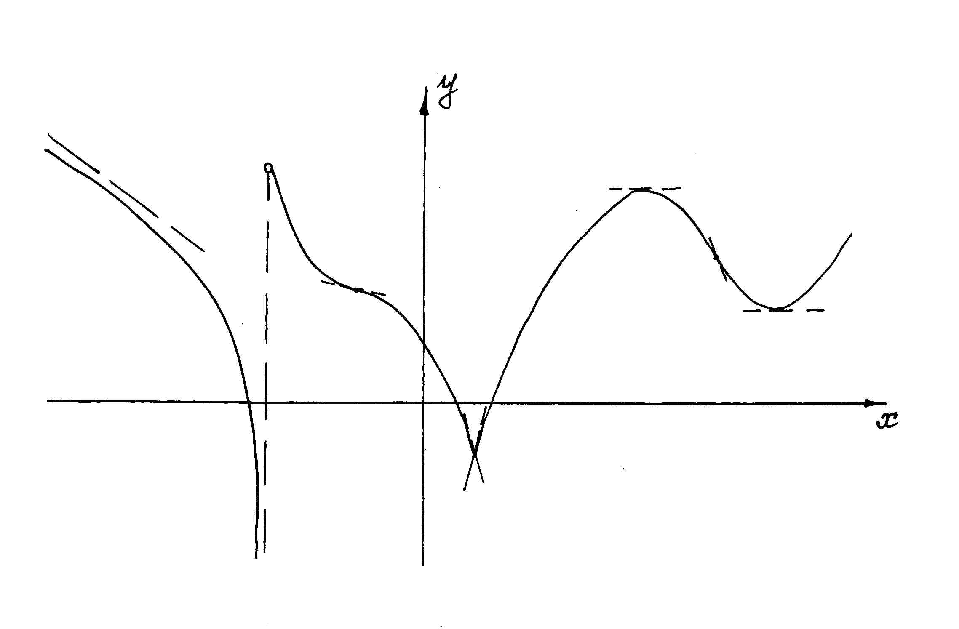
В а р и а н т 12

1. Составьте уравнение нормали к данной кривой в точке с абсциссой $x_{0}$
$y=\frac{x^{3}+2}{x^{3}−2}; x_{0}=2$.

2. Вычислите приближенно $y=\sqrt[3]{x^{2}}$ при $x=1,\text{03}$.

3. Найдите наибольшее и наименьшее значения функции на замкнутом промежутке $y=2\frac{−x^{2}+7x−7}{x^{2}−2x+2};\text{ 1}≤x≤4$.

4. По взаимно перпендикулярным улицам к перекрестку движутся две машины со скоростями 40 км/ч и 50 км/ч. В некоторый момент времени они находились на расстоянии 10 км от перекрестка. Через какое время после этого расстояние между машинами будет наименьшим?

5. Исследуйте поведение функции в окрестности заданной точки с помощью производных высших порядков .

6. Найдите асимптоты графика функции $y=\frac{x^{2}−4x−5}{x^{2}−x−6}$ и точки его пересечения с осями координат. По найденным данным схематически постройте график.

Проведите полное исследование функции и постройте ее график:

7. $y=\sqrt[3]{x^{2}}−x$. 8. $y=\frac{4x}{(x−2)^{2}}$. 9. $y=x^{2}\text{ln}x$.

10. По графику функции постройте график её первой производной.
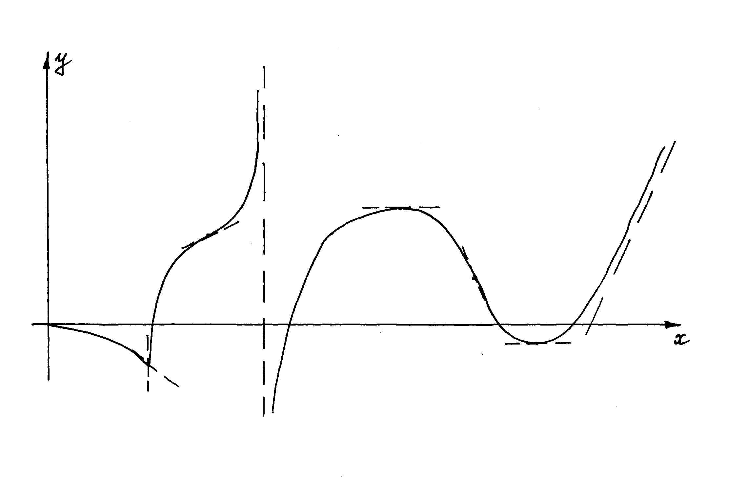
В а р и а н т 13

1. Составьте уравнение нормали к данной кривой в точке с абсциссой $x_{0}$
$y=2x^{2}+3; x_{0}=1$.

2. Вычислите приближенно $y=x^{6}$ при $x=2,\text{01}$.

3. Найдите наибольшее и наименьшее значения функции на замкнутом промежутке .

4. По взаимно перпендикулярным улицам к перекрестку движутся две машины со скоростями 30 км/ч и 50 км/ч. В некоторый момент времени они находились на расстоянии 10 км от перекрестка. Через какое время после этого расстояние между машинами будет наименьшим?

5. Исследуйте поведение функции в окрестности заданной точки с помощью производных высших порядков .

6. Найдите асимптоты графика функции $y=\frac{3x^{2}−7}{2x+1}$ и точки его пересечения с осями координат. По найденным данным схематически постройте график.

Проведите полное исследование функции и постройте ее график:

7. $y=2\sqrt[3]{(x−1)^{2}}−x$. 8. $y=\frac{x^{2}}{(x−1)^{2}}$. 9. $y=e^{\sqrt[3]{x^{2}}}$.

10. По графику функции постройте график её первой производной.
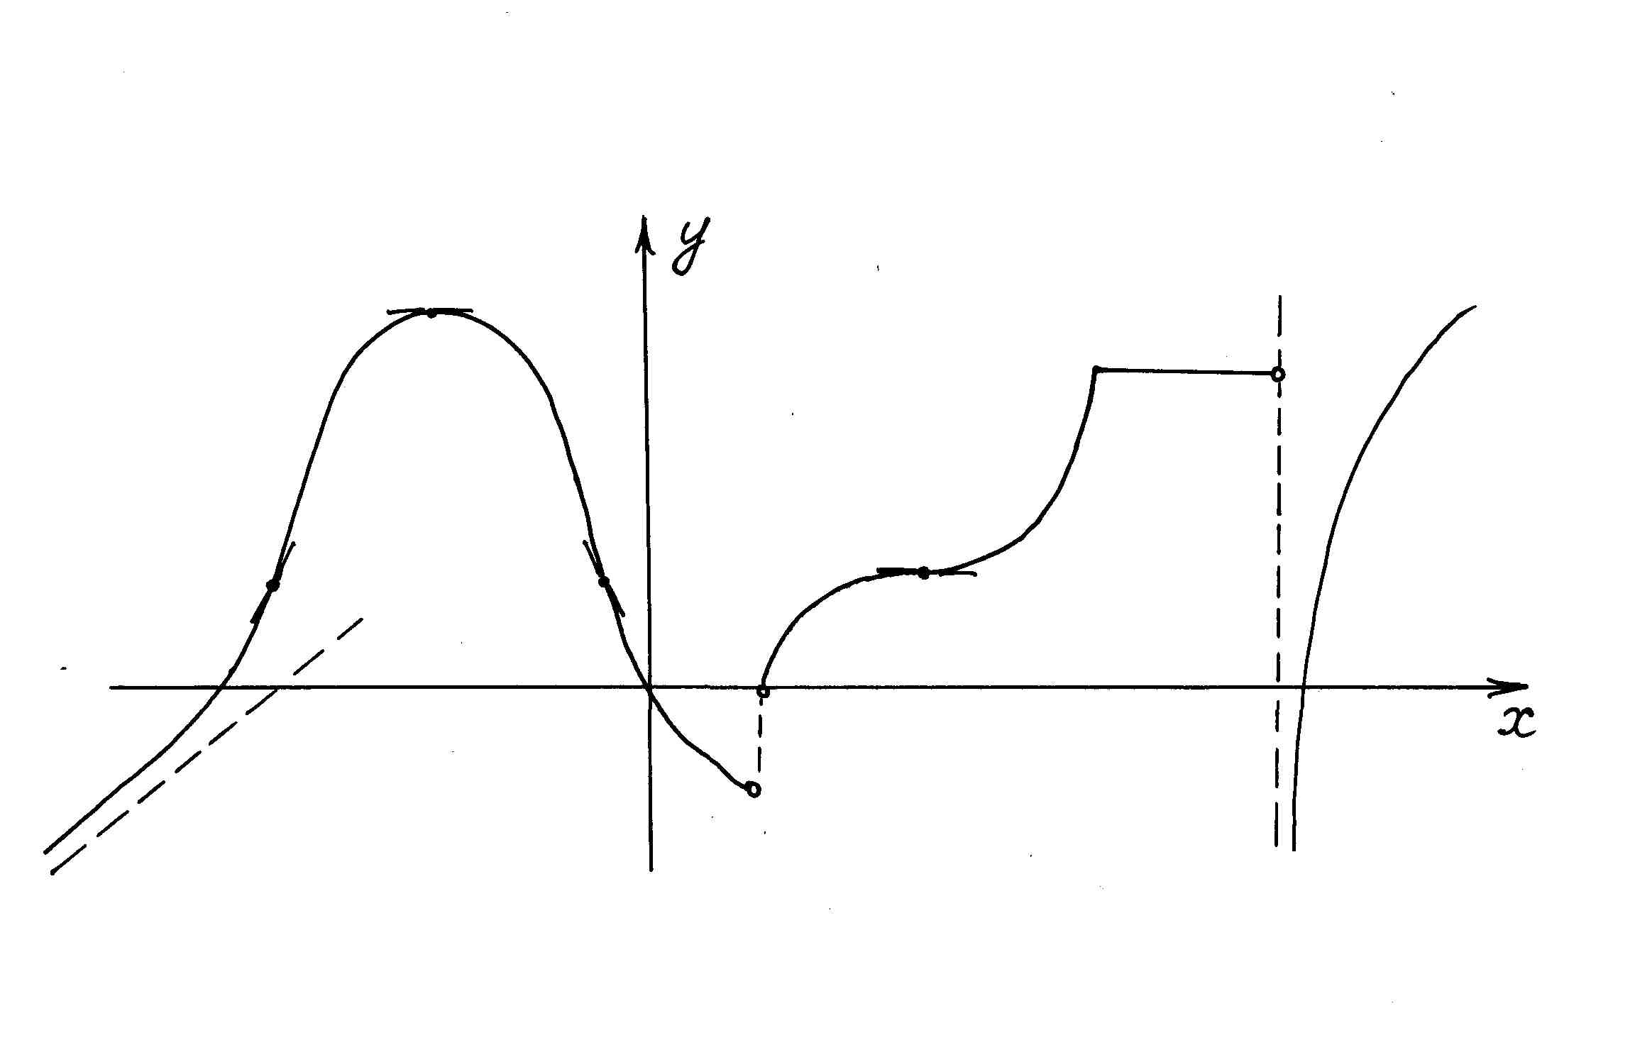
В а р и а н т 14

1. Составьте уравнение нормали к данной кривой в точке с абсциссой $x_{0}$
$y=\frac{x^{2}+6}{x^{4}+1}; x_{0}=1$.

2. Вычислите приближенно $y=\sqrt[3]{x}$ при $x=8,\text{04}$.

3. Найдите наибольшее и наименьшее значения функции на замкнутом промежутке $y=\sqrt[3]{2(x−2)^{2}(5−x)};\text{ 1}≤x≤5$.

4. Требуется изготовить ящик с крышкой, объем которого был бы равен 36 см³, причем стороны основания относились бы как 1:3. Каковы должны быть размеры всех сторон, чтобы полная поверхность ящика была наименьшей?

5. Исследуйте поведение функции в окрестности заданной точки с помощью производных высших порядков $y=x^{2}+2\text{ln}x(x+2)\text{; }x_{0}=−1$.

6. Найдите асимптоты графика функции $y=\frac{\text{64}x^{3}−\text{27}}{\text{16}x^{2}+\text{13}x−3}$ и точки его пересечения с осями координат. По найденным данным схематически постройте график.

Проведите полное исследование функции и постройте ее график:

7. $y=\frac{\sqrt{1+x^{2}}}{x}$. 8. $y=\frac{2x^{3}}{x^{2}−9}$. 9. $y=(x+1)^{2}e^{2x}$.

10. По графику функции постройте график её первой производной.

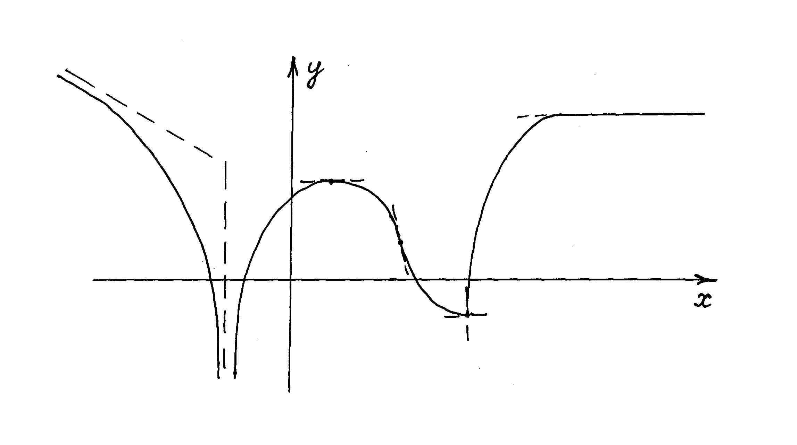
В а р и а н т 15

1. Составьте уравнение нормали к данной кривой в точке с абсциссой $x_{0}$
$y=2x+\frac{1}{x}; x_{0}=1$.

2. Вычислите приближенно $y=x^{7}$ при $x=1,\text{998}$.

3. Найдите наибольшее и наименьшее значения функции на замкнутом промежутке .

4. Требуется изготовить ящик с крышкой, объем которого был бы равен 72 см³, причем стороны основания относились бы как 1:2. Каковы должны быть размеры всех сторон, чтобы полная поверхность ящика была наименьшей?

5. Исследуйте поведение функции в окрестности заданной точки с помощью производных высших порядков .

6. Найдите асимптоты графика функции $y=\frac{8x^{3}+\text{54}}{x^{2}−x−\text{20}}$ и точки его пересечения с осями координат. По найденным данным схематически постройте график.

Проведите полное исследование функции и постройте ее график:

7. $y=(x−3)\sqrt{x}$. 8. $y=\frac{2−x^{2}−2x}{x+3}$. 9. $y=e^{\text{arctgx}}$.

10. По графику функции постройте график её первой производной.

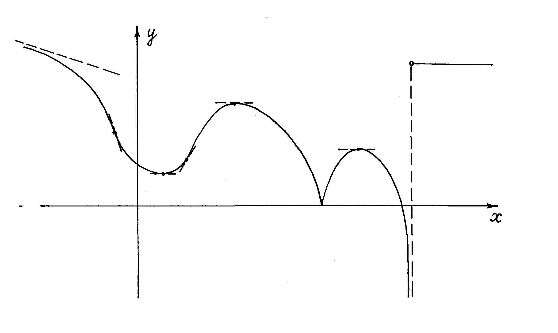
В а р и а н т 16

1. Составьте уравнение нормали к данной кривой в точке с абсциссой $x_{0}$
$y=\frac{2(x^{3}+2)}{3(x^{4}+1)}; x_{0}=1$.

2. Вычислите приближенно $y=\sqrt[3]{x}$ при $x=7,\text{94}$.

3. Найдите наибольшее и наименьшее значения функции на замкнутом промежутке .

4. Требуется изготовить ящик с крышкой, объем которого был бы равен 288 см³, причем стороны основания относились бы как 1:3. Каковы должны быть размеры всех сторон, чтобы полная поверхность ящика была наименьшей?

5. Исследуйте поведение функции в окрестности заданной точки с помощью производных высших порядков .

6. Найдите асимптоты графика функции $y=\frac{\text{25}−9x^{2}}{7x+9}$ и точки его пересечения с осями координат. По найденным данным схематически постройте график.

Проведите полное исследование функции и постройте ее график:

7. $y=x\sqrt[3]{1−x}$. 8. $y=\frac{x^{2}−3x+2}{(x+1)^{2}}$. 9. $y=2x−\frac{3}{2}\text{ln}(1+x^{2})$.

10. По графику функции постройте график её первой производной.

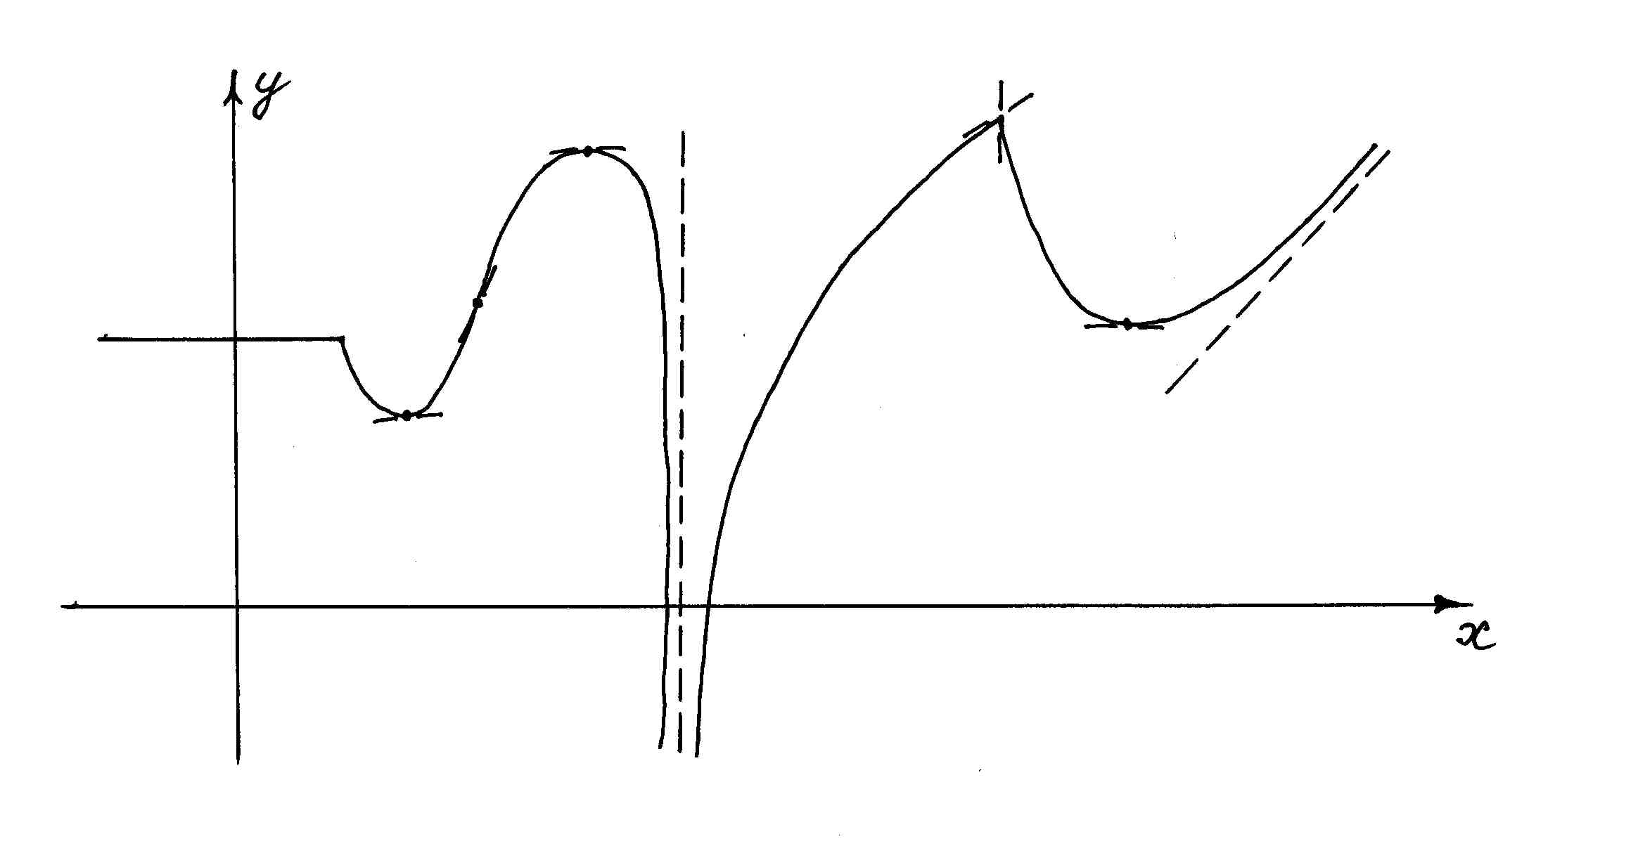

В а р и а н т 17

1. Составьте уравнение нормали к данной кривой в точке с абсциссой $x_{0}$
$y=\frac{x^{5}+1}{x^{4}+1}; x_{0}=1$.

2. Вычислите приближенно $y=\sqrt{4x−1}$ при $x=2,\text{56}$.

3. Найдите наибольшее и наименьшее значения функции на замкнутом промежутке .

4. По углам прямоугольной картонки со сторонами 2 и 3 вырезаны 4 одинаковых квадратика, что позволило согнуть края картонки и образовать коробочку в форме прямоугольного параллелепипеда. Какова сторона вырезанных квадратиков, если объем коробочки оказался наибольшим из возможных?

5. Исследуйте поведение функции в окрестности заданной точки с помощью производных высших порядков .

6. Найдите асимптоты графика функции $y=\frac{2x^{2}−1}{x^{2}−2}$ и точки его пересечения с осями координат. По найденным данным схематически постройте график.

Проведите полное исследование функции и постройте ее график:

7. $y=1−\sqrt[3]{(x−1)^{2}}$. 8. $y=(x+2)^{2}(x+4)^{2}$. 9. $y=\text{ln}(1+x^{2})$.

10. По графику функции постройте график её первой производной.
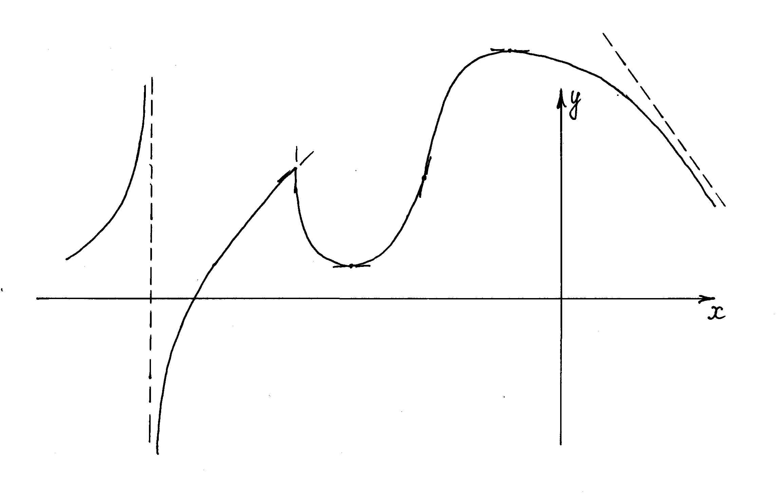
В а р и а н т 18

1. Составьте уравнение нормали к данной кривой в точке с абсциссой $x_{0}$
$y=\frac{x^{\text{16}}−9}{1−5x^{2}}; x_{0}=1$.

2. Вычислите приближенно $y=\frac{1}{\sqrt{2x^{2}+x+1}}$ при $x=1,\text{016}$.

3. Найдите наибольшее и наименьшее значения функции на замкнутом промежутке .

4. Найдите на кривой $y=\frac{3}{x}, x>0$ точку, ближайшую к точке (-2;2).

5. Исследуйте поведение функции в окрестности заданной точки с помощью производных высших порядков .

6. Найдите асимптоты графика функции $y=\frac{x^{2}−4x−\text{21}}{2x^{2}+9x+4}$ и точки его пересечения с осями координат. По найденным данным схематически постройте график.

Проведите полное исследование функции и постройте ее график:

7. $y=(x−1)^{3}\sqrt[3]{x^{2}}$. 8. $y=\frac{x^{3}+4}{x^{2}}$. 9. $y=x−\text{ln}(1+x^{2})$.

10. По графику функции постройте график её первой производной.

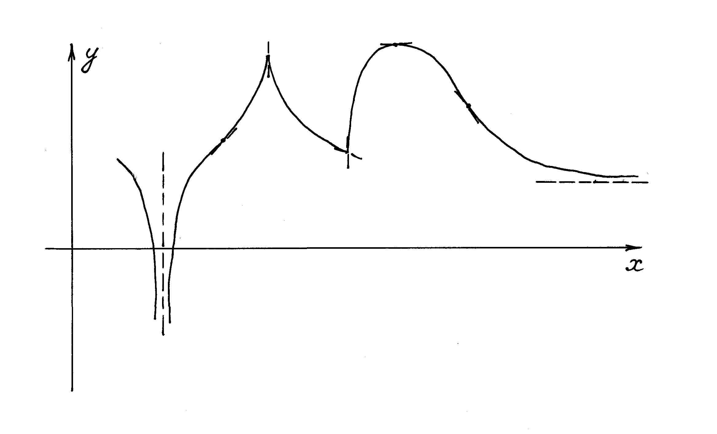
В а р и а н т 19

1. Составьте уравнение нормали к данной кривой в точке с абсциссой $x_{0}$
$y=3(\sqrt[3]{x}−2\sqrt{x}); x_{0}=1$.

2. Вычислите приближенно $y=\sqrt[3]{x}$ при $x=8,\text{06}$.

3. Найдите наибольшее и наименьшее значения функции на замкнутом промежутке .

4. Найдите на кривой $y=\frac{4}{x}, x>0$ точку, ближайшую к точке (-7;2).

5. Исследуйте поведение функции в окрестности заданной точки с помощью производных высших порядков .

6. Найдите асимптоты графика функции $y=\frac{x^{2}−\text{12}}{4x−3}$ и точки его пересечения с осями координат. По найденным данным схематически постройте график.

Проведите полное исследование функции и постройте ее график:

7. $y=4x−3\sqrt[3]{(x−1)^{2}}$. 8. $y=\frac{x^{4}}{(x+1)^{3}}$. 9. $y={\text{xe}}^{\frac{1}{x}}$.

10. По графику функции постройте график её первой производной.

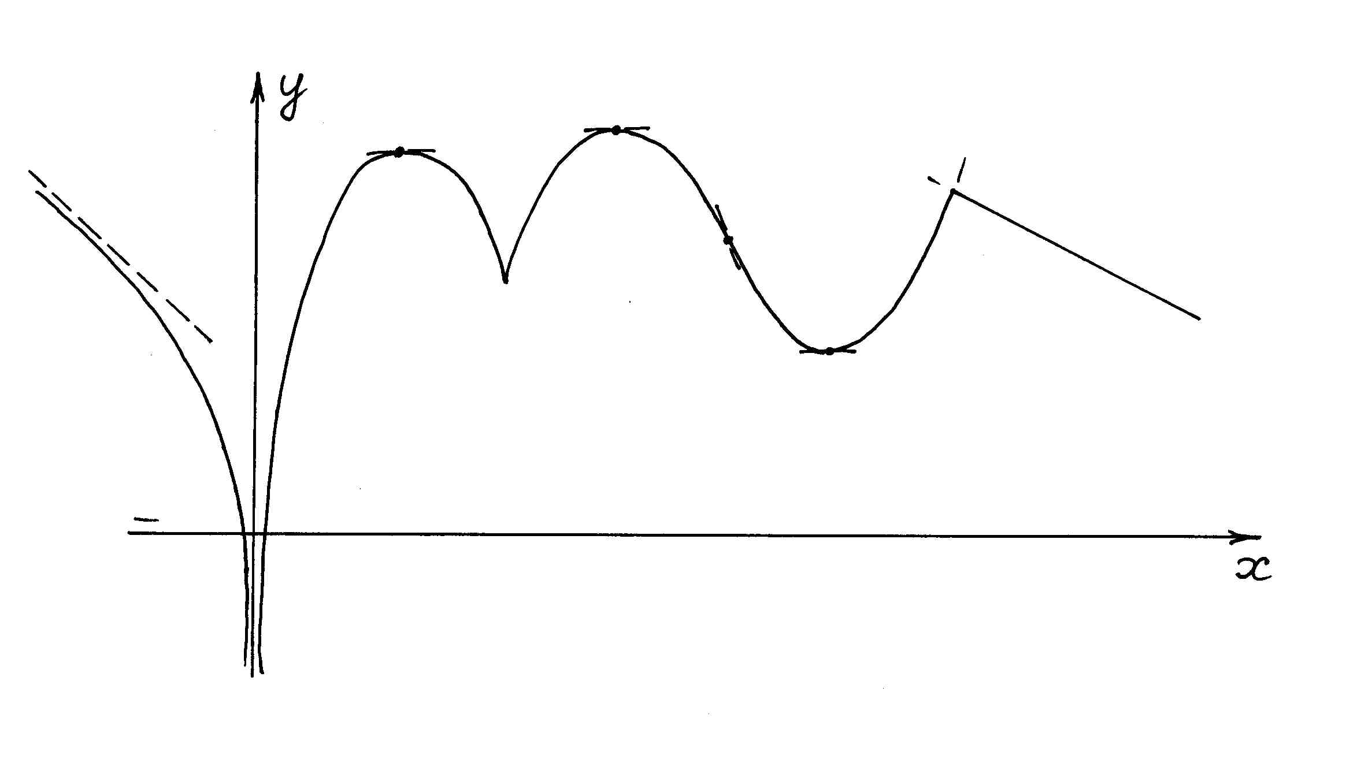
В а р и а н т 20

1. Составьте уравнение нормали к данной кривой в точке с абсциссой $x_{0}$
$y=\frac{1}{3x+2}; x_{0}=2$.

2. Вычислите приближенно $y=\frac{1}{\sqrt{x}}$ при $x=4,\text{06}$.

3. Найдите наибольшее и наименьшее значения функции на замкнутом промежутке $y=\sqrt[3]{2(x−)^{2}(x−4)};\text{ 0}≤x≤4$.

4. Точки $A$ и $B$ с абсциссами 1 и -1 расположены на параболе $y=x^{2}$. Найти на этой параболе точку, сумма квадратов расстояний которой до точек $A$ и $B$ была бы наименьшей.

5. Исследуйте поведение функции в окрестности заданной точки с помощью производных высших порядков .

6. Найдите асимптоты графика функции $y=\frac{2x^{2}−3}{x^{2}−1}$ и точки его пересечения с осями координат. По найденным данным схематически постройте график.

Проведите полное исследование функции и постройте ее график:

7. $y=(x−1)^{3}\sqrt[3]{(x+1)^{2}}$. 8. $y=\frac{x−1}{x^{2}−2x}$. 9. $y=−x{\text{ln}}^{2}x$.

10. По графику функции постройте график её первой производной.
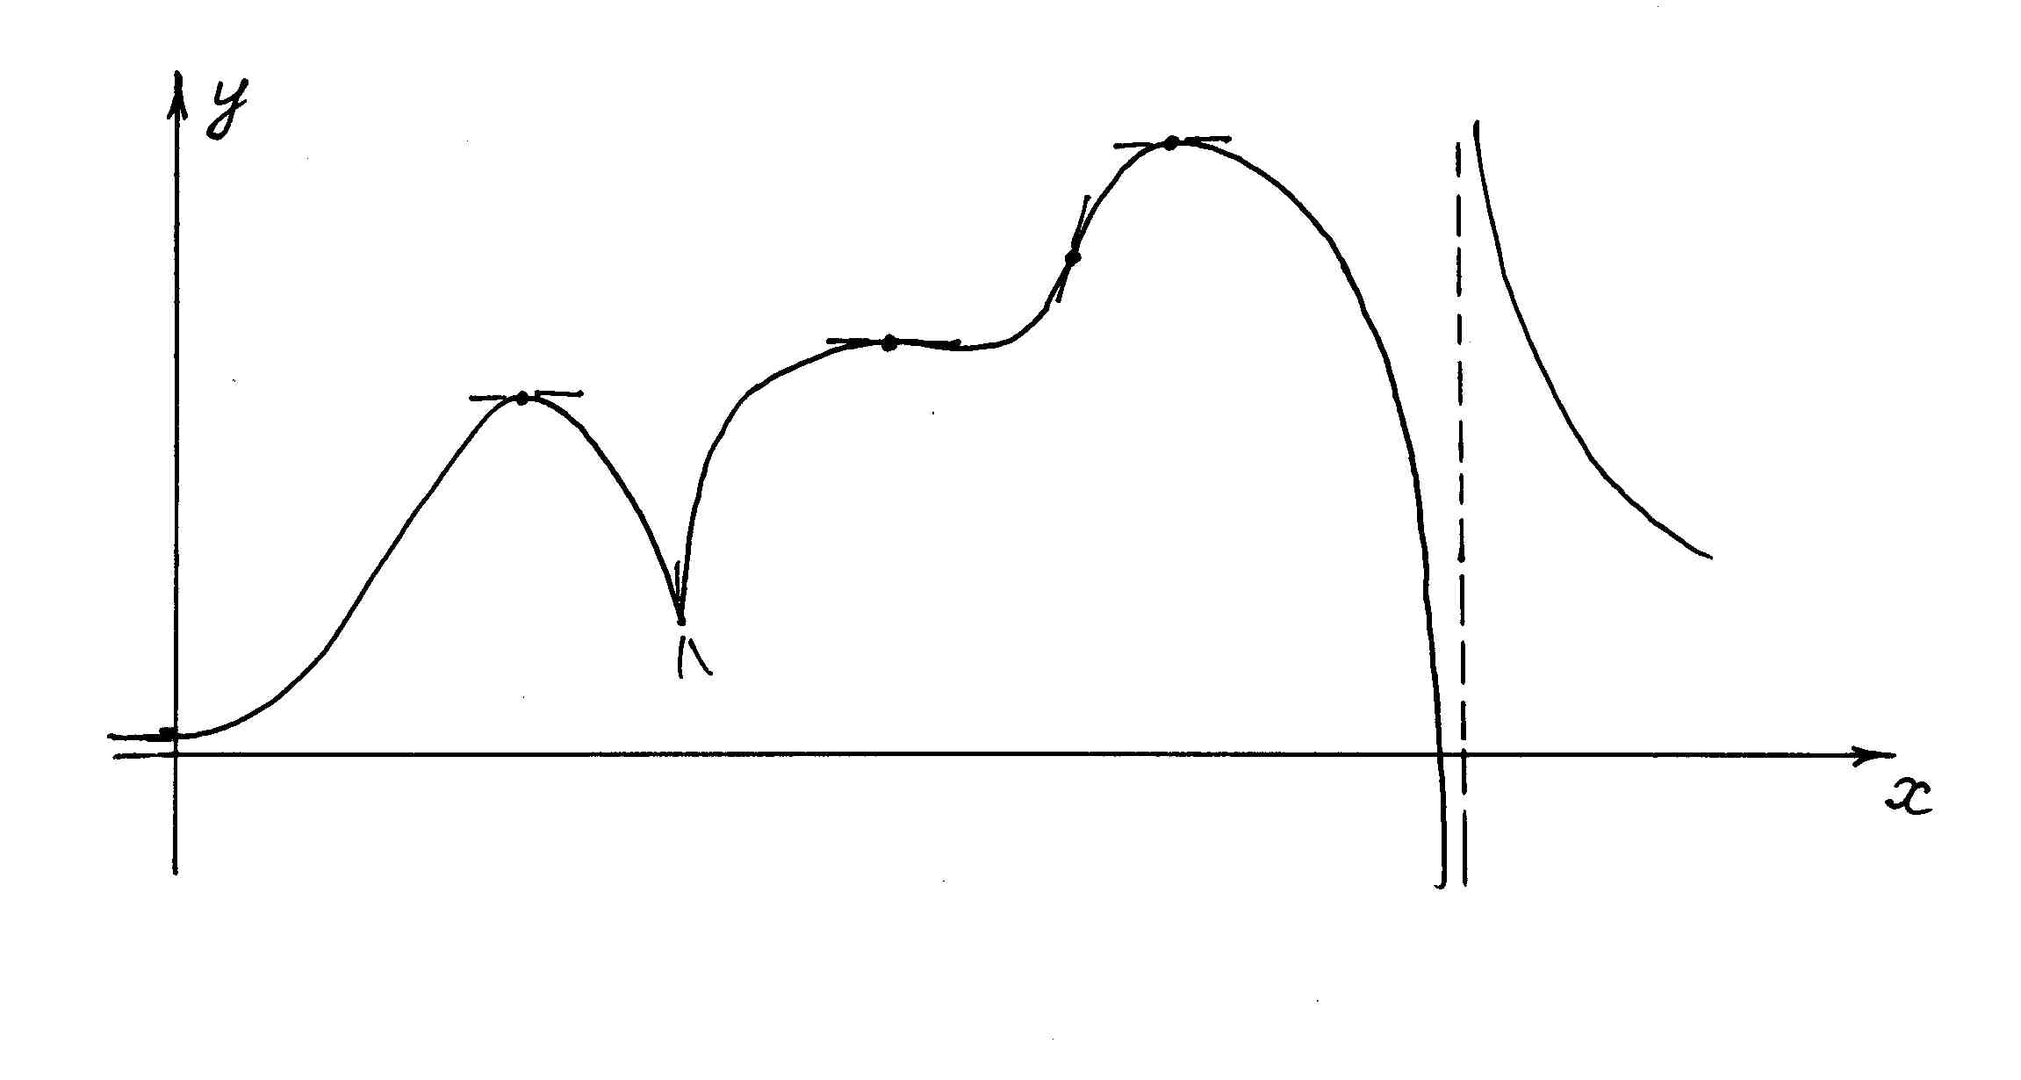
В а р и а н т 21

1. Составьте уравнение нормали к данной кривой в точке с абсциссой $x_{0}$
$y=\frac{x}{x^{2}+1}; x_{0}=−2$.

2. Вычислите приближенно $y=x^{7}$ при $x=2,\text{002}$.

3. Найдите наибольшее и наименьшее значения функции на замкнутом промежутке $y=x^{2}−2x+\frac{\text{16}}{x−1}−\text{13};\text{ 2}≤x≤5$.

4. Точки $A$ и $B$ с абсциссами 2 и -2 расположены на параболе $y=\frac{1}{2}x^{2}$. Найти на этой параболе точку, сумма квадратов расстояний которой до точек $A$ и $B$ была бы наименьшей.

5. Исследуйте поведение функции в окрестности заданной точки с помощью производных высших порядков .

6. Найдите асимптоты графика функции $y=\frac{2x^{2}+7x−4}{5x−3}$ и точки его пересечения с осями координат. По найденным данным схематически постройте график.

Проведите полное исследование функции и постройте ее график:

7. $y=5\sqrt[5]{(x−1)^{2}}−\sqrt[5]{x}$. 8. $y=\frac{x^{3}}{x+1}$. 9. $y=\frac{3\text{ln}x}{\sqrt{x}}$.

10. По графику функции постройте график её первой производной.

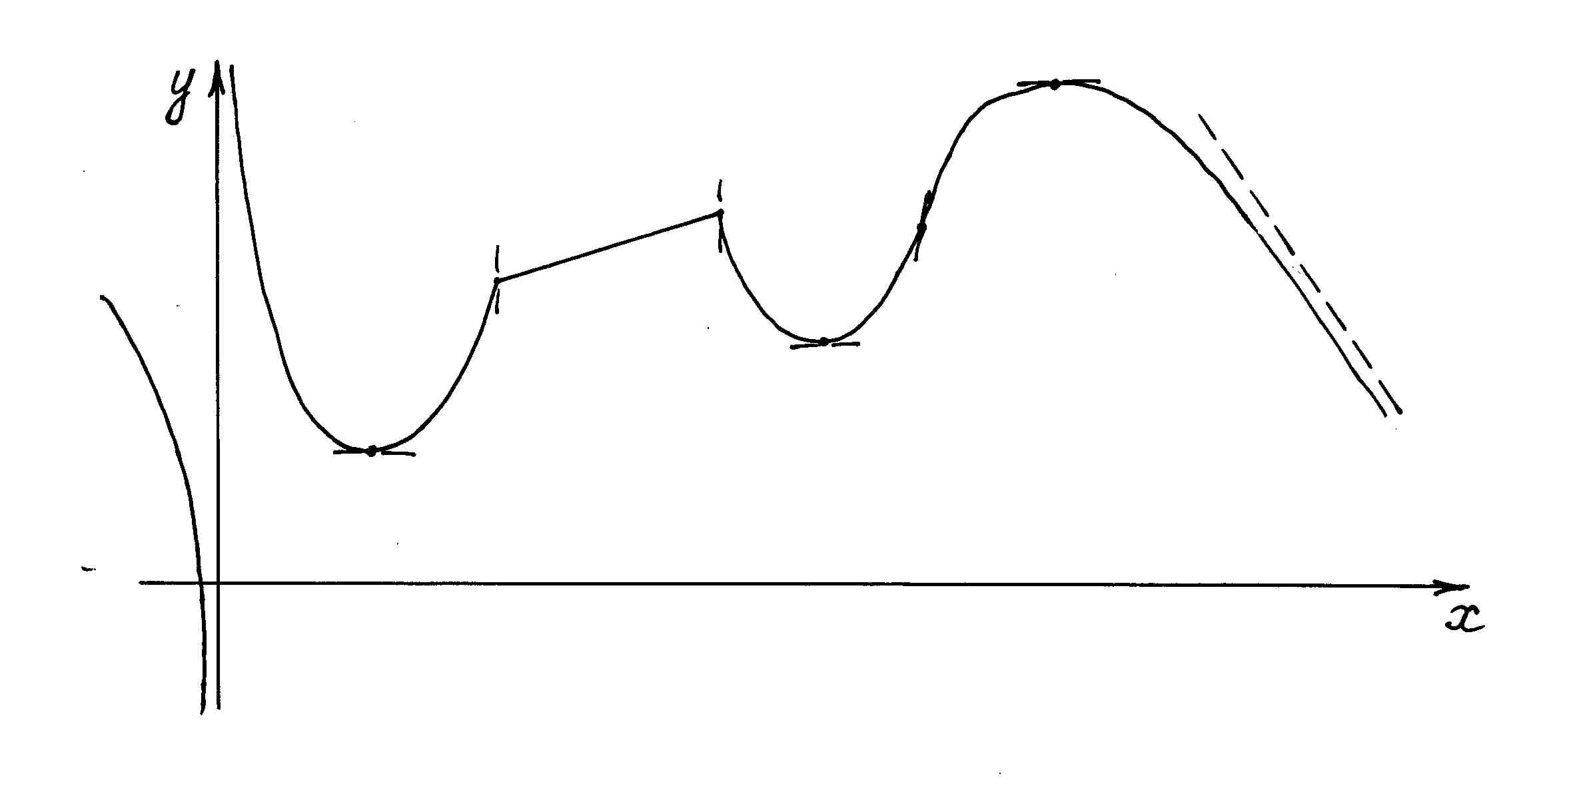
В а р и а н т 22

1. Составьте уравнение нормали к данной кривой в точке с абсциссой $x_{0}$
$y=\frac{x^{2}−3x+3}{3}; x_{0}=3$.

2. Вычислите приближенно $y=\sqrt{4x−3}$ при $x=1,\text{78}$.

3. Найдите наибольшее и наименьшее значения функции на замкнутом промежутке $y=2\sqrt{x−1}−x+2;\text{ 1}≤x≤5$.

4. Точки $A$ и $B$ с абсциссами 3 и -3 расположены на параболе $y=\frac{1}{3}x^{2}$. Найти на этой параболе точку, сумма квадратов расстояний которой до точек $A$ и $B$ была бы наименьшей.

5. Исследуйте поведение функции в окрестности заданной точки с помощью производных высших порядков .

6. Найдите асимптоты графика функции $y=\frac{x^{2}+2x−1}{2x+1}$ и точки его пересечения с осями координат. По найденным данным схематически постройте график.

Проведите полное исследование функции и постройте ее график:

7. $y=3−\sqrt[3]{(x−1)^{2}}$. 8. $y=\frac{x^{2}−4}{x^{3}}$. 9. $y={\text{xe}}^{−\frac{x^{2}}{3}}$.

10. По графику функции постройте график её первой производной.

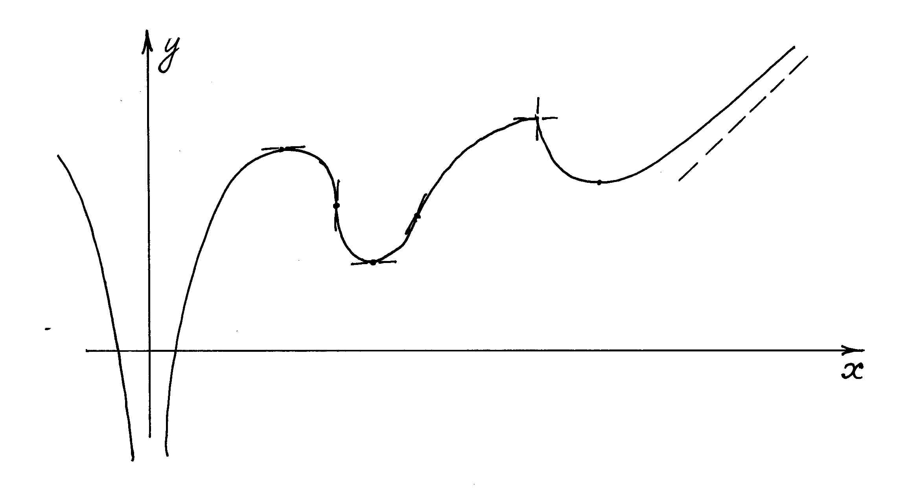
В а р и а н т 23

1. Составьте уравнение нормали к данной кривой в точке с абсциссой $x_{0}$
$y=\frac{2x}{x^{2}+1}; x_{0}=1$.

2. Вычислите приближенно $y=\sqrt{x^{3}}$ при $x=0,\text{98}$.

3. Найдите наибольшее и наименьшее значения функции на замкнутом промежутке .

4. В окружность вписан прямоугольник. Какой он должен быть формы, чтобы его площадь была наибольшей?

5. Исследуйте поведение функции в окрестности заданной точки с помощью производных высших порядков .

6. Найдите асимптоты графика функции $y=\frac{x^{3}+\text{64}}{8x^{2}+\text{18}x−5}$ и точки его пересечения с осями координат. По найденным данным схематически постройте график.

Проведите полное исследование функции и постройте ее график:

7. $y=6\sqrt[3]{(x+1)^{2}}−x^{2}$. 8. $y=\frac{x^{2}−5x+6}{2x−1}$. 9. $y=\frac{e^{x}}{x−1}$.

10. По графику функции постройте график её первой производной.
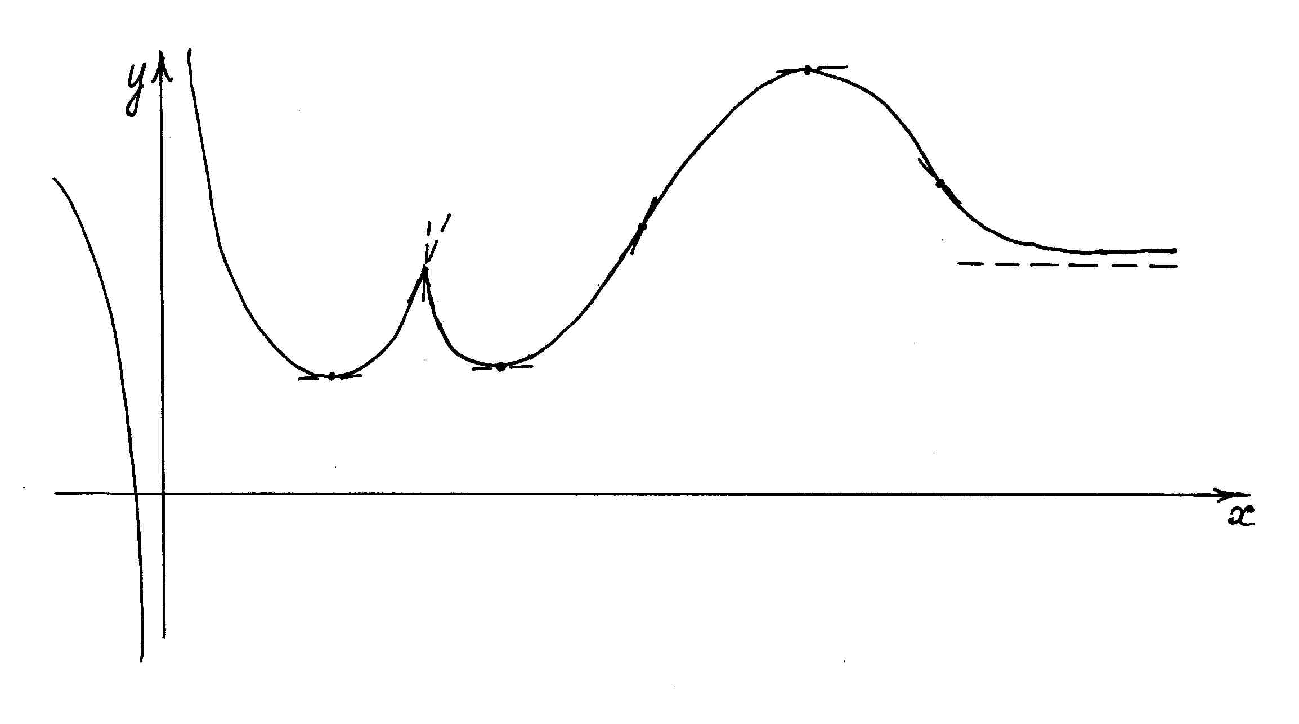

В а р и а н т 24

1. Составьте уравнение нормали к данной кривой в точке с абсциссой $x_{0}$
$y=−2(\sqrt[3]{x}+3\sqrt{x}); x_{0}=1$.

2. Вычислите приближенно $y=x^{5}$ при $x=2,\text{997}$.

3. Найдите наибольшее и наименьшее значения функции на замкнутом промежутке $y=8x+\frac{4}{x^{2}}−\text{15}; \frac{1}{2}≤x≤2$.

4. В сферу вписан цилиндр. Как должен относиться его высота и радиус, чтобы объем цилиндра был наибольшим?

5. Исследуйте поведение функции в окрестности заданной точки с помощью производных высших порядков $y=\text{cos}x+\text{chx}\text{; }x_{0}=0$.

6. Найдите асимптоты графика функции $y=\frac{x^{2}+9x+8}{x+4}$ и точки его пересечения с осями координат. По найденным данным схематически постройте график.

Проведите полное исследование функции и постройте ее график:

7. $y=\frac{\sqrt[3]{1−x^{2}}}{x^{2}}$. 8. $y=4−\frac{2x+1}{x^{2}}$. 9. $y=x+\frac{e^{x}}{x}$.

10. По графику функции постройте график её первой производной.
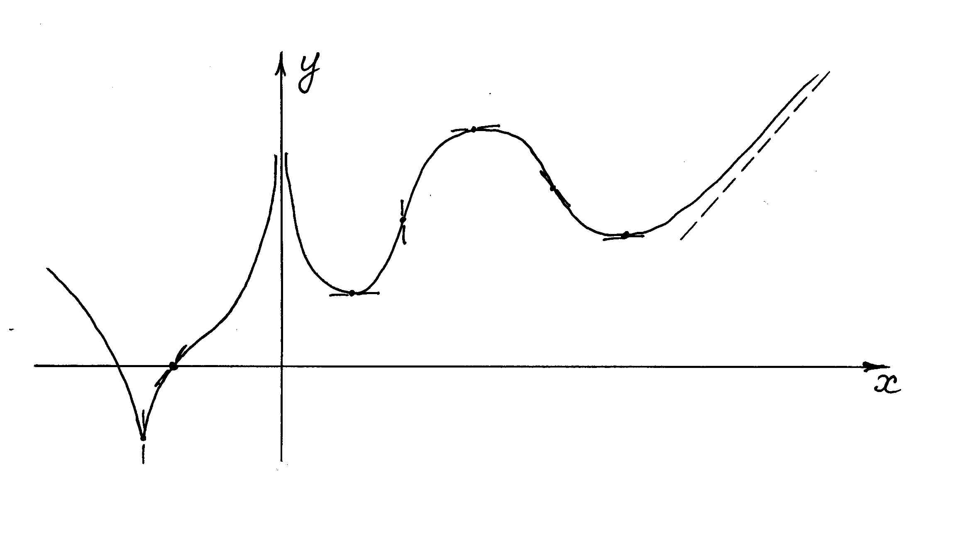

В а р и а н т 25

1. Составьте уравнение нормали к данной кривой в точке с абсциссой $x_{0}$
$y=\frac{1+3x^{2}}{3+x^{2}}; x_{0}=−1$.

2. Вычислите приближенно $y=\sqrt[5]{x^{2}}$ при $x=1,\text{03}$.

3. Найдите наибольшее и наименьшее значения функции на замкнутом промежутке .

4. Найдите на кривой $y=\frac{2}{x}, x>0$ точку, ближайшую к точке $(−1;1)$.

5. Исследуйте поведение функции в окрестности заданной точки с помощью производных высших порядков .

6. Найдите асимптоты графика функции $y=\frac{3x^{2}−\text{10}}{4x^{2}−1}$ и точки его пересечения с осями координат. По найденным данным схематически постройте график.

Проведите полное исследование функции и постройте ее график:

7. $y=(x+3)\sqrt{x^{3}}$. 8. $y=\frac{x^{2}}{−x−2}$. 9. $y=e^{−\frac{x}{2}}(x−2)$.

10. По графику функции постройте график её первой производной.
